ФГБОУ ВО
«Красноярский государственный медицинский университет
имени профессора В.Ф. Войно-Ясенецкого»
Министерства здравоохранения Российской Федерации

Кафедра латинского и иностранных языков

How to Perform Permanent His Bundle Pacing: Tips and Tricks
Pugazhendhi Vijayaraman, M.D. and Gopi Dandamudi, M.D.
PACE 2016; 39:1298–1304

Перевод выполнил Замудряков Сергей Сергеевич, аспирант кафедры и клиники сердечно-сосудистой хирургии ИПО
Специальность 14.01.05 «Кардиология»

Красноярск
2021

Как выполнить постоянную стимуляцию пучка Гиса: советы и рекомендации.
PUGAZHENDHI VIJAYARAMAN, M.D.* and GOPI DANDAMUDI, M.D.
From the *Division of Cardiac Electrophysiology, Cardiac Electrophysiology, Geisinger Heart Institute,
Wilkes-Barre, Pennsylvania; and Division of Cardiac Electrophysiology, Indiana University School of Medicine, Indianapolis, Indiana
Электрокардиостимуляция правого желудочка может стать причиной диссинхронии желудочков, и как следствие привести к снижению систолической функции и сердечной недостаточности. Постоянная стимуляция пучка Гиса, это более физиологичная форма стимуляции, но более технически сложна. В этой статье мы описываем нашу технику постоянной стимуляции пучка Гиса, включая особенности и ограничения, связанные со стимуляцией пучка Гиса.

Введение
Апикальная стимуляция правого желудочка была основой в лечении брадикардии в течение многих десятилетий. В попытках смоделировать физиологическую стимуляцию, была разработана синхронная и последовательная, предсердно-желудочковая электрокардиостимуляция. Клинические наблюдения и крупные исследования показали, что электрокардиостимуляция правого желудочка приводит к диссинхронии желудочков, снижению функции левого желудочка и сердечной недостаточности.[1-3] Постоянная стимуляция пучка Гиса – это самая физиологичная форма из всех видов стимуляции. Ранние исследователи обнаружили, что это возможно, но технически трудно.[4-5] Недавняя разработка специального стимулирующего электрода и системы доставки , стали толчком к использованию безопасной методики стимуляции пучка Гиса в рутинной клинической практике. [6,7] На сегодняшний день успешно выполнена стимуляция пучка Гиса более чем у 500 пациентов.

Техника имплантации
Ранее для постоянной стимуляции пучка Гиса (HBP) использовали стандартное оборудование: электроды с активной фиксацией, стилеты с измененяемой и отклоняемой формой. Однако эта процедура была технически сложной и трудоемкой. С изобретением электрода диаметром 4 фречн, с активной фиксацией, с открытой спиралью (3830 SelectSecureTM, компании Medtronic, Minneapolis, USA) и системы доставки (SelectSite C 304, C315His Medtronic), позволило сделать методику более рутинной. (Рис. 1) Исторически сложилось так, что электрофизиологический катетер для мэппинга использовался для определения точного местоположения пучка Гиса. Электродом, искали амплитуду электрограммы пучка Гиса, это был критерий для фиксации спирали в эту область . Ранее оценивалась преемственность использования катетера для определения местоположения пучка His по специальному протоколу, одобренного советом по исследованиям. [8] Было определено, что электрофизиологический катетер не был необходим для успешной стимуляции пучка Гиса. В качестве альтернативы используется метод униполярного мэппинга, используя кончик дистальный полис электрода с целью поиска пучка Гиса. В то время как отклоняемая доставка C 304 удобна для определения местоположения пучка Гиса, иногда возникают трудности в фиксации элеткрода в пучок Гиса. Пороги стимуляции, как правило, высокие до тех пор, пока электрода не вкручен в пучок Гиса. Доставка С315 имеет два изгиба, проксимальный, направленный к кольцу трикуспидального клапана, второй изгиб перпендикулярен поверхности миокарда, позволяя надежно зафиксировать электрод. Используя данную систему доставки, удалось добиться гораздо лучших порогов стимуляции в диапазоне 1-1, 5 В при длительности импульса в 1 мс. Как только венозный доступ осуществлен (головная, подключичная или подмышечная вена), система доставки заводится в сердце по проводнику. Затем доставка C315 продвигается по проводнику так, чтобы кончик находился вблизи кольца трикуспидального клапана. Когда проводник извлекается, доставка лоцируется верхней части кольца вблизи области пучка Гиса. Затем электрод 3830 продвигается к кончику доставки в монополярную конфигурацию. Предсердный канал анализатора системы Medtronic с коэффициентом усиления 0,05 мВ/мм, со скоростью 50 мм/с. В более чем одной трети случаев электрограмма его пучка Гиса может быть идентифицирована, когда электрод все еще находится в доставке (рис. 2). Кончик доставки находится в непосредственном контакте с перегородкой, позволяя крови проникнуть внутрь доставки высупая в роли проводника. Дистальный конец электрода выдвигается из доставки. Если на отображаемой электрограмме лоцируются большие предсердные сигналы, то доставка должна быть выдвинута к желудочку. В качестве альтернативы, если электрограмма преимущественно желудочковая, доставка выводится назад к кольцу трикуспиалального клапана.

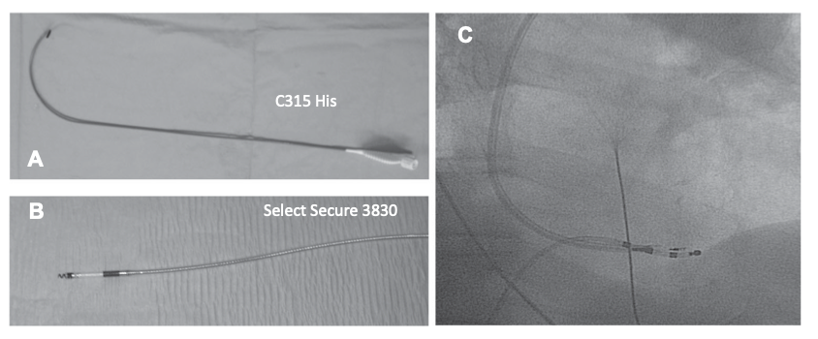
Рис.1. (А) Доставка C315 Гис (Medtronic) доставка имеет внутренний диаметр 5,5 Френч и наружный диаметр 7 Френч. (B) Электрод с активной фиксацией SelectSecure 3830 (Medtronic) представляет собой 4,1-френч, бесцветный, с открытой спиралью активной фиксации. (В) Электрофизиологический катетер используется для поиска пучка Гиса.

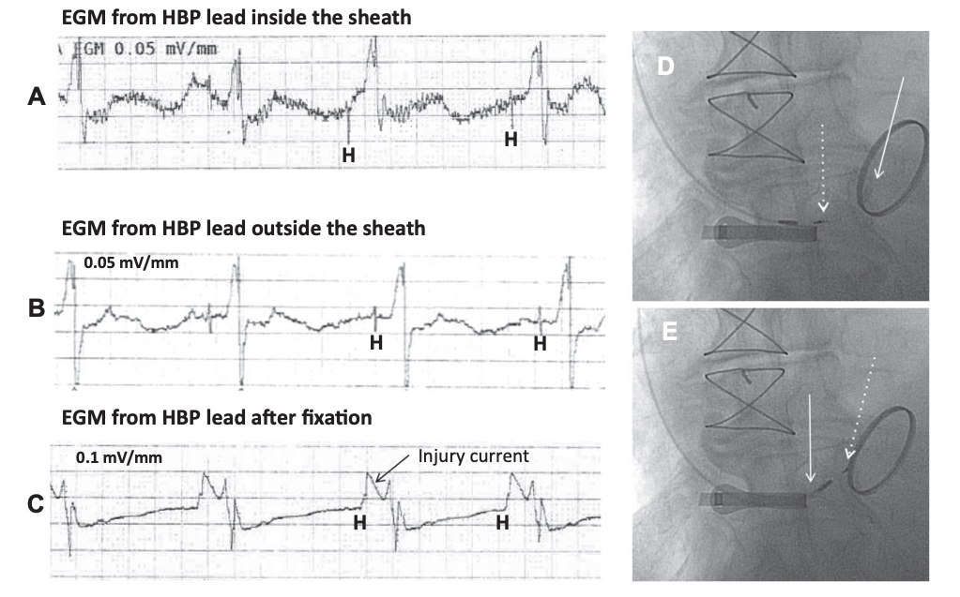

Рис. 2. (А) Униполярная электрограмма, полученная при еще находящегося электрода внутри доставки C315 His. (B) Электрограмма от электрода непосредственно за пределами доставки. (C) Ток повреждения пучка Гиса, записанный с электрода после того, закрепления в области пучка Гиса. Наблюдается незначительное удлинение интервала НV, вероятно, из-за отека. (D) Флюороскопическое изображение свинца HBP внутри оболочки C315 His. Е) Флюороскопическое изображение электрода непосредственно за пределами доставки. Обратите внимание на расположение протеза митрального клапана по отношению к пучку His, который может быть использован в качестве маркера при имплантации электрода в пучок Гиса. Сплошная белая стрелка указывает на дистальный конец С 315 , пунктирная стрелка указывает на дистальный конец электрода. EGM = электрограмма; H = Гис; HBP = стимуляция пучка Гиса; HV = Гис-желудочек.

Как только отмечается соотношение электрограмм предсердий и желудочков 1:2, доставку направляют в сторону верхне-передней или средне-задней части перегородки минимальным вращением по часовой стрелке или против часовой стрелки соответственно. Важно отметить, что доставка обладает свойство свободно вращаться. Как только электрограмма Гиса идентифицирована, для обеспечения захвата выполняется стимуляция 5 В в 1 мс. Если электрограмма Гиса не идентифицирована, можно выполнить повторное картирование, чтобы оценить наличие Гиса. Важно использовать электрокардиограмму с 12 отведениями, для картирования и стимуляции. Как только местоположение Гиса определено, флюороскопическое изображение сохраняется на референтный монитор. Доставка удерживаются неподвижно левой рукой, а электрод медленно вращается по часовой стрелке пять раз, не отпуская между вращениями, чтобы передать крутящий момент. Из-за наличия соединительной ткани в области пучка Гиса, при хорошо закреплённом электроде , он будет вращаться назад против часовой стрелки. Если электрод плохо закреплен, он не будет крутиться назад, даже если порог стимуляции приемлем. В этой ситуации порог будет неизменно увеличиваться до окончания процедуры. Доставку вытягивают назад, а электрод осторожно протягивают вперед, пока в предсердии не сформируется петля. Порог стимуляции тестируется на ЭКГ в 12 отведениях. Предпочтительно тестирование при длительности импульса 1 мс, чтобы обеспечить более низкий порог. У большинства пациентов порог стимуляции пучка Гиса 2,0 В в 1 мс. У пациентов с болезнью Гиса-Пуркинье более высокий порог захвата пучка Гиса может быть принят при условии, что порог стимуляции правого желудочка значительно ниже (неселективный ГБП). Демонстрируется ток повреждения пучка Гиса примерно у 40% пациентов, перенесших успешную имплантацию электрода (рис. 2). Важно не пропустить на электрограмме повреждение пучка Гиса после фиксации электрода, так как электрограмма Гиса и ток повреждения могут слиться с электрограммой желудочка. Острый порог стимуляции может быть выше, но неизменно будет снижаться до конца процедуры. Ранее показано, что наличие тока повреждения пучка Гиса на связано с более низкими порогами стимуляции по сравнению с теми, которые не имеют доказуемого тока повреждения. [9] Как только приемлемый порог достигнут, доставка может быть разрезана и удалена. Важно поддерживать адекватную петлю в правом предсердии до и во время удаления доставки, так как чрезвычайно трудно продвигать электрод после удаления доставки. Если электрод втягивается обратно в верхнюю полую вену, иногда используется ловушка для продвижения электрода (через головную вену или внешнюю оболочку).

Таблица 1
Чек лист имплантации пучка Гиса
Medtronic SelectSecure 3830 стимулирующий электрод (4.1 френч)
Medtronic C315 His система доставки (C304 с изменяемой кривизной)
Электрофизиологический катетер (опционально)
Мониторинг ЭКГ в двенадцати отведениях
Анализатор:
электрограмма (ЭГМ) усиление 0,05 мВ/мм
скорость (ЭГМ) 50 мм/с
Монополярный мэпинг
Стимуляционный мэпинг
Пороги стимуляции: Захват пучка Гиса/захват ПЖ
Проверка захват предсердий, если присутствуют значительные предсердные сигналы
Отрегулирование настройки чувствительности на основе амплитуды R-волны
Сократите AV-задержки на 40-50 мс, чтобы приспособиться к интервалу HV
Резервный электрод RV (опционально)
AV = атриовентрикулярная; ЭКГ = электрокардиограмма; ЭГМ = электрограмма; HV = Гис-желудочек; RV = правый желудочек.

Таблица 2
Ограничения стимуляции пучка Гиса
Неудачная имплантация (10-15%)
Высокие пороги стимуляции
Инфра-Гисиалный (дистальный) блок.
Протез трикуспидального клапана.
Невозможность фиксации электрода.
Подострое повышение порогов электрокардиостимуляции (10%)
Желудочковая гипосенсинг
Гиперсенсинг предсердных событий
Предсеродный захват
Повреждение пучка Гиса (7,8%)
Преходящий HV блок (1%)
Переходный блок RBBB (3,5%)
Постоянный блок RBBB (2,8%)
HBP =стимуляция пучка Гиса;HV = Гис-желудочек; RBBB = блокада правой ножки пучка Гиса.

Порог стимуляции

Пороги стимуляции обычно тестируется в биполярной конфигурации. Униполярные пороги, как правило, немного ниже, чем биполярные. Селективный стимуляция может быть достигнут примерно у 50% пациентов с узким QRS. В этой ситуации QRS идентичен нативному QRS, а Гис-желудочковый (HV) интервал равен стимулу к желудочковому интервалу (рис. 3). Захват миокарда правого желудочка может происходить при более высоких порогах. Размещается электрод немного больше в часть желудочка, чтобы получить неселективный HBP (NS-HBP) у пациентов с болезнью His-Пуркинье (HV-блок). При NS - HBP имеются данные о слиянии с захватом миокарда правого желудочка в дополнение к захвату пучка Гиса (рис. 4). Стимул к желудочковому интервалу короче, чем интервалу HV, и стимуляция QRS аналогичен исходному QRS с дельта-волной из-за предварительного возбуждения перегородки правого желудочка. В этой ситуации контролируется как порог захвата правого желудочка, так и пучка Гиса. На конечном follow-up амплитуда стимуляции программируется на 1 В выше порога стимуляции. Обычно не имплантируется резервный электрод правого желудочка (ПЖ). У пациентов с зависимостью от кардиостимулятора и порогами стимуляции ПЖ более 2 В или у некоторых пациентов с показаниями к сердечной ресинхронизирующей терапии-кардиостимулятору (сердечная недостаточность, фракция выброса левого желудочка <50%, абляция АВ-узла) имплантируется резервный ПЖ электрод или левожелудочковый электрод. В этих ситуациях его стимуляция рассчитана на 80 мс. раньше, чем RV, чтобы достичь физиологическую стимуляцию пучка Гиса.
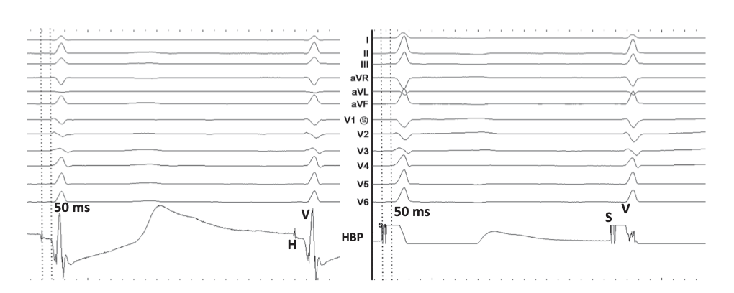
Рисунок 3. – Селективная стимуляция пучка Гиса. На левой части показана ЭКГ с 12 отведениями и электрограмма пучка Гиса. Правая часть показывает селективную стимуляцию со стимулом к интервалу QRS, равному интервалу HV 50 мс. Морфология и продолжительность QRS идентичны нативным QRS. ЭКГ = электрокардиограмма; HBP = стимуляция пучка Гиса; HV = Гис-желудочек.

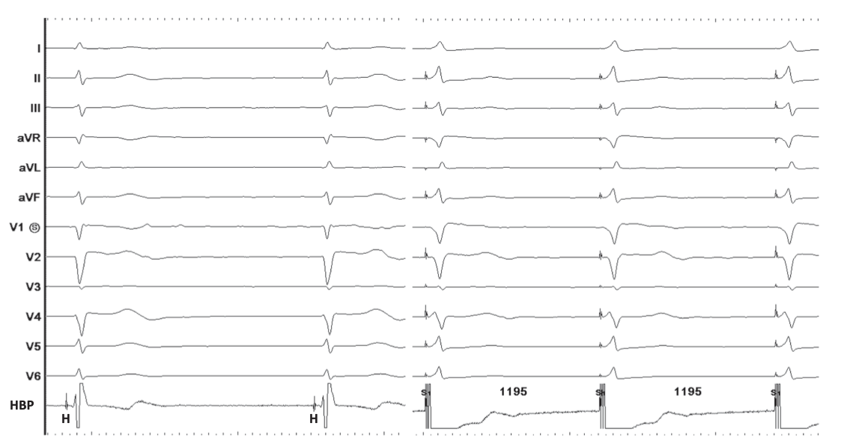
Рисунок 4. Неселективная стимуляция пучка Гиса. Слева показаны ЭКГ в 12 отведениях и электрограмма СПГ у пациента с фибрилляцией предсердий. Правая панель показывает неселективную стимуляцию пучка Гиса со стимулом к интервалу QRS. Стимулированный QRS аналогичен нативному QRS с дополнением дельты-волны из-за возбуждения перегородки правого желудочка в дополнение к проводимости через систему Гис-Пуркинье. ЭКГ = электрокардиограмма; СПГ = Стимуляция пучка Гиса; HV = Гис-желудочек.

Программирование
Функция кардиостимулятора проверяется на следующий день после имплантации, через 2 недели и через 3 месяца с целью оценки порогов стимуляции пучка Гиса и чувствительности желудочков. У небольшого процента пациентов порог стимуляции может увеличиться на 0,5–1 В в течение 24 часов. Если пациент зависим от кардиостимулятора, за ним следует наблюдать чаще, чтобы обеспечить безопасный пороги хронической стимуляции. Примерно у 10% пациентов порог стимуляции может продолжать увеличиваться в течение 3 месяцев, и может быть рассмотрен вопрос о повторной операции. По опыту, 3– 5% пациентов требовали реимпланатция по причине высоких порогов или отсутствия захвата.[7,10]. После 3 месяцев дальнейшее увеличение порога стимуляции встречается редко. Острое или подострое повышение порога стимуляции часто происходит из-за микродислокации электрода в результате движения трикуспидального клапана или локального фиброза. Хотя гистопатологические данные отсутствуют, не отмечалось развития атриовентрикулярной блокады во время наблюдения или замены стимулятора (3-9 лет). [11] Макродислокаций не наблюдалось при наблюдении более чем за 500 имплантаций.
Во время последующего наблюдения рекомендуется оценить порог стимуляции пучка Гиса с помощью ЭКГ. При 3-месячном наблюдении амплитуда стимуляции электрокардиостимулятора программируется как минимум на 1 В выше порога стимуляции. Стимуляция пучка Гиса может скорректировать блокаду ножек пучка Гиса, причина которой была в самом пучке Гиса. У пациентов с блокадами ножек иногда могут отмечаться три разновидности (правая ножка или левая, полный блокада пучка Гиса). Это возникает вследствие продольной диссоциация волокон. Двенадцати полюсная ЭКГ иногда может быть необходима для установления блокад ветвей пучка.

Чувствительность
Электрограмма, полученная из электрода, может отражать предсердные, Гис и желудочковые сигналы. Амплитуда желудочков иногда может быть ниже 1 мВ. Перед фиксацией электрода требуется дополнительное картирование для получения электрограмм более 1-2 мВ. Предсердные электрограммы иногда могут быть больше, чем желудочковые электрограммы, что создает проблему для программирования параметров чувствительности. Редко встречаются электрограммы Гиса размером до 2 мВ, связанные с гиперсенсингом. Как только электрод закреплен и доставка выведена назад, необходимо проверить биполярные сигналы. Измеряемая амплитуда желудочков может быть ниже амплитуды предсердий в биполярной конфигурации по сравнению с униполярной, полученной при картировании (рис. 5). Очень важно правильно запрограммировать параметры чувствительности желудочков по сравнению с традиционными параметрами, и знать максимальные настройки чувствительности, доступные в различных моделях кардиостимуляторов. Чек лист имплантации приведен в таблице I.
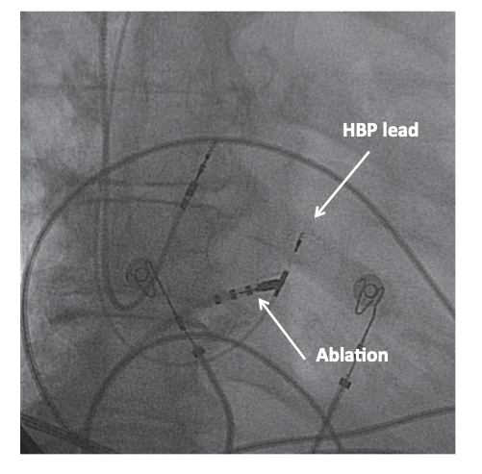
Рисунок 5. Абляция АВ-узла: показан флюороскопический вид в проекции АП. Абляционный катетер расположен снизу и сзади (предсердно) к электроду СПГ. АП = переднезадний; AV = атриовентрикулярный; СПГ = стимуляция пучка Гиса.

Частные случаи

Правосторонняя имплантация
Система доставки для стимуляции пучка Гиса предназначены для левосторонней имплантации. Тем не менее, имплантация может быть успешно выполнена из правой стороны. Предпочтительно использовать доставку С315 для правосторонних имплантаций. Манипуляции С304 с правой стороны более сложны. Необходимо продвигать доставку к области трикуспиадльного клапана. Доставка должна быть повернута против часовой стрелки, и нужно тщательно придерживаться этого положения во время позиционирования электрода. Из-за значительного вращения, необходимого поддерживать это положение, доставка очень часто поворачивается назад к свободной стенке правого предсердия. При продвижении доставки следует соблюдать надлежащую осторожность, чтобы избежать перфорации предсердия.

Настороженность к асистолии
У пациентов с уже имеющийся блокадой левой ножки пучка Гиса или АВ-блокадой второй степени следует ожидать развития полной блокады сердца и асистолии во время манипуляций с доставкой и электродом. В отсутствие временного трансвенозного электрокардиостимулятора обычно помещается электрод в правый желудочек, чтобы обеспечить резервную электрокардиостимуляцию во время картирования пучка Гиса.

Фибрилляция предсердий
У пациентов с постоянной формой фибрилляциии предсердий и АВ-блокадой (абляция АВ-узла) в дополнение к электрокардиостимуляции пучка Гиса может быть установлен резервный электрод для электрокардиостимуляции ПЖ. У этих пациентов может быть использован двухкамерный кардиостимулятор c электродом для стимуляции пучка Гиса, подключенным к предсердному порту и запрограммированным на режим DVI. Применение однокамерного кардиостимулятора у пациентов с хронической фибрилляцией предсердий, режим AAI обеспечивал бы более высокую чувствительность, чем режим VVI (0,15 мВ против 1 мВ).

Аблация пучка Гиса
В то время как некоторые центры могут ожидать 2-4 недели после первичной имплантата устройства для выполнения абляции АВ-узла, допускается выполнение абляции АВ-узла во время первичной имплантации кардиостимулятора. Абляционный катетер помещают в место расположения пучка Гиса через бедренный венозный доступ. Обычно визуализируется слегка дистальное расположение пучка Гиса для электрода (очень маленькое предсердие и больший желудочковый сигнал). Абляция АВ-узла проводится после успешной имплантации электрода. Абляционный катетер расположен ниже и сзади дистального электрода свинца HBP (рис. 5). Следует избегать любого расположения к дистальной части электрода. Как только АВ–блок достигается во время абляции, стимуляция по электроду на 0,5-1 В выше первоначального порога стимуляции. Любая потеря захвата пучка Гиса должна послужить предупреждением, чтобы остановить абляцию. Если абляция АВ-узла не может быть достигнута из правого сердца, то абляция из левого сердца теоретически может быть предпринята из левого отдела сердца. Однако любая абляция в перегородке в левых отделах приведет к дистальной АВ-блокаде и потере захвата электродом пучка Гиса, и поэтому такой метод не рекомендуется.

Автоматическое тестирование порогов
Польза функций автоматического порогового тестирования (capture management или autocapture) в при стимуляции пучка Гиса ограничена. У пациентов с селективной СПГ из-за отсутствия вызванных потенциалов эта функция может работать некоректно. У пациентов с неселективной СПГ позволит обнаружить порог захвата миокарда, а не захват пучка Гиса. Обычно не активируется эта функция у пациентов с СПГ.

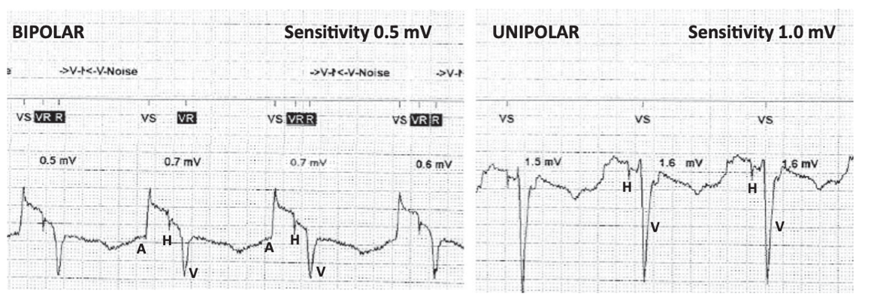
Рис. 6. Гиперсенсинг : На левой панели показаны электрограммы от электрода HBP в биполярной конфигурации. При настройке чувствительности 0,5 мВ наблюдается предсердный гиперсенсинг. Правая панель демонстрирует большую R-волну (1,6 мВ) в униполярной конфигурации. HBP = Стимуляция пучка Гиса.

Ограничения
Постоянная стимуляция пучка Гиса может быть безуспешной у 10-15% пациентов из – за блокады ножек, дистальней пучка Гиса, неприемлемо высокие пороги стимуляции, гипосенскинг, большого правого предсердия, протеза трикуспидального клапана или трудности в позиционировании электрода на пучок Гис или (табл. II). Подострое повышение порога стимуляции пучка Гиса может наблюдаться наблюдения примерно у 10% пациентов. Желудочковый гипосенсинг, гиперсенсинг предсердных событий, предсеродный захват может стать проблемой. Во время процедуры имплантации необходимо осторожно манипулировать доставкой и электродом, чтобы предотвратить повреждение пучка Гиса или правой ножки. Было отмечено развитие транзиторной, полной АВ-блокады при имплантации электрода у 1 % пациентов. Что еще более важно, блокада правой ножки. Блокада может возникать до 3%. По опыту, стимуляция пучка Гиса обычно корректирует блок правой ножки пучка Гиса, возникающей во время имплантации .[12] Стимуляция пучка Гиса может быть невозможна у пациентов с протезированием трикуспидального клапаном (механическим или биологическим), сегодня успешно процедура проводится у пациентов с аннулопластикой трикуспидального клапана. Чтобы добиться успешной стимуляции пука Гиса, авторы отмечают, что нужно пройти кривую обучения. В самом начале выделялось дополнительные 30 минут, по сравнению с обычной стимуляцией. В настоящее время рутинно применяется техника имплантации у всех пациентов без надобности дополнительного времени. Имплантации потребуют дополнительного процедурного времени на этапе обучения.

Выводы
Методика постоянной стимуляции пучка Гиса может быть рутинной и безопасной процедурой, выполненной у большинства пациентов, перенесших имплантацию электрокардиостимулятора. Симуляция пучка Гиса, позволяет взаимодействовать с проводящей системой, как следствие исключает развитие желудочковой диссинхронии и левожелудочковой дисфункции. Инвестируя в разработку в новые системы доставки и электроды, рутинная методика стимуляции пучка Гиса станет повседневной. Мы считаем, что рандомимзированные и контролируемые исследования позволяющие сравнить клинические исходы между стимуляцией пучка Гиса и правожелудочковой стимуляцией имеют место, и это должно быть реализовано. Широкое использование методики стимуляции пучка Гиса среди многих электрофизиологов способствовало бы в большей мере по достижении этой цели.

Список литературы

- Tse HF, Lau CP. Long-term effect of right ventricular pacing on myocardial perfusion and function. J Am Coll Cardiol 1997; 29:744– 749.
- Wilkoff BL, Cook JR, Epstein AE, Greene HL, Hallstrom AP, Hsia H, Kutalek SP, et al. Dual-chamber pacing or ventricular backup pacing in patients with an implantable defibrillator: The Dual Chamber and VVI Implantable Defibrillator (DAVID) Trial. JAMA 2002; 288:3115– 3123.
- Sweeney MO, Hellkamp AS, Ellenbogen KA, Greenspon AJ, Freedman RA, Lee KL, Lams GA. Adverse effect of ventricular pacing on heart failure and atrial fibrillation among patients with normal baseline QRS duration in a clinical trial of pacemaker therapy for sinus node dysfunction. Circulation 2003; 107:2932– 2937.
- 4. Deshmukh P, Casavant D, Romanyshyn M, Anderson K. Permanent
direct His bundle pacing: A novel approach to cardiac pacing in
patients with normal His-Purkinje activation. Circulation 2000;
101:869–877. 581.
- Occhetta E, Bortnik M, Magnani A, Francalacci G, Piccinino C, Plebani L, Marino P. Prevention of ventricular desynchronization by permanent para-Hisian pacing after atrioventricular node ablation in chronic atrial fibrillation: A crossover, blinded randomized study versus right ventricular pacing. J Am Coll Cardiol 2006; 47:1938– 1945.
- Zanon F, Svetlich C, Occhetta E, Catanzariti D, Cantu F, Padaletti L, Santini M, et al. Safety and performance of a system specific designed for selective site pacing. Pacing Clin Electrophysiol 2011; 34:339–347.
- Sharma P, Dandamudi G, Naperkowski A, Oren JW, Storm RH, Ellenbogen KA, Vijayaraman P. Permanent His bundle pacing is feasible, safe and superior to right ventricular pacing in routine clinical practice. Heart Rhythm 2015; 12:305–312
- Vijayaraman P, Bonczek J, Napekowski A, Ellenbogen KA. Permanent para-Hisian pacing is feasible without a guiding electrophysiology catheter (abstract). Heart Rhythm 2009; 6: S256
- Vijayaraman P, Dandamudi G, Worsnick SA, Ellenbogen KA. Acute His bundle injury current during permanent His bundle pacing predicts excellent pacing outcomes. Pacing Clin Electrophysiol 2015; 38:540–546.
- Vijayaraman P, Naperkowski A, Ellenbogen KA, Dandamudi G. Permanent His bundle pacing in advanced AV block. Electrophys- iological insights into site of AV block. JACC EP 2015; 1:571– 581.
- Vijayaraman P, Naperkowski A, Lustgarten D, Dandamudi G. Long term effects of permanent His bundle pacing: Are there any adverse effects on distal His-Purkinje conduction? (abstract). Heart Rhythm 2015; 12:S141.
- Vijayaraman P, Dandamudi G, Ellenbogen KA. Electrophysio- logical observations of acute His bundle injury during per- manent His bundle pacing (abstract). Heart Rhythm 2015; 12: S218.

